Аналитическая записка
Загитовой Дарьи Рафисовны воспитателя МАДОУ № 22 «Орлёнок»
о результатах педагогической деятельности за 2022-2025 гг.

«Развитие STEAM-компетенций у дошкольников через интегрированное обучение LEGO-конструированию, робототехнике и алгоритмическому мышлению»

Мир стремительно меняется, и вместе с ним — представления о том, как нужно учиться. Современные дети растут в эпоху искусственного интеллекта, 3D-печати и робототехники, где простого знания формул и дат уже недостаточно. Чтобы быть не просто пользователями технологий, а их создателями, важно учиться думать, как исследователь, творить как художник и действовать как инженер.
Моделирование, робототехника, программирование, конструирование и многое другое – вот что интересует современных детей всего мира. И для реализации этих интересов необходимы более сложные компетенции и навыки. Важно не только знать и уметь, но также изобретать и исследовать. Необходимо одновременно развиваться в таких ключевых образовательных областях, как математика и наука, инженерия и технология, которые можно объединить одним словом – STEАM (science, technology, engineering, art, mathematics.
Развитие STEAM-компетенций у дошкольников через LEGO-конструирование, робототехнику и алгоритмику в современных российских реалиях опирается на строгую нормативную базу (ФГОС ДО, ФОП ДО).
В ФОП ДО (п. 19.7.1) основными задачами познавательного развития детей 6-7 лет являются:
1) расширять самостоятельность, поощрять творчество детей в познавательно-исследовательской деятельности, избирательность познавательных интересов;
2) развивать умения детей включаться в коллективное исследование, обсуждать его ход, договариваться о совместных продуктивных действиях, выдвигать и доказывать свои предположения, представлять совместные результаты познания;
3) обогащать пространственные и временные представления, поощрять использование счета, вычислений, измерения, логических операций для познания и преобразования предметов окружающего мира;
4) развивать умения детей применять некоторые цифровые средства для познания окружающего мира, соблюдая правила их безопасного использования;
5) закреплять и расширять представления детей о способах взаимодействия с взрослыми и сверстниками в разных видах деятельности, развивать чувство собственной компетентности в решении различных познавательных задач.
Интеграция LEGO-робототехники позволяет решить задачи сразу нескольких образовательных областей:
Познавательное развитие: Формирование первичных представлений о свойствах объектов, причинно-следственных связях, количестве и счете. Работа с шестеренками, рычагами и датчиками в наборах LEGO WeDo 2.0 дает детям практический опыт естественно-научного исследования.
Художественно-эстетическое развитие: Создание дизайна моделей, симметрии построек, использование цвета и формы для выражения творческого замысла (компонент Art).
Речевое развитие: Обязательное комментирование действий, обсуждение планов постройки, использование специальной терминологии (ось, балка, программировать, алгоритм), составление рассказов об инженерных решениях.
Социально-коммуникативное развитие: Умение работать в паре или малой группе над общим проектом, распределять роли, договариваться и разрешать конфликты при совместном конструировании.
Физическое развитие: Развитие мелкой моторики, зрительно-моторной координации и пространственного планирования движений рук.

LEGO-конструирование отлично подходит как база для знакомства с наукой и техникой: через игру ребёнок на практике изучает свойства материалов, осваивает понятия симметрии, равновесия и устойчивости, а также развивает важные навыки.
Знакомство с LEGO-конструированием я начинаю с LEGO Education "Первые механизмы". Этот набор помогает почувствовать себя настоящими исследователями. В нём содержится все необходимое для решения поставленных перед детьми задач, которые пробуждают у них любознательность, развивают творческую фантазию.
Во время занятий дети учатся задавать вопросы. Например,
- Какую нагрузку может выдержать мост?
- Какая пусковая установка толкает машину дальше?
- Как работают зубчатые колеса и червяк?
Они формулируют гипотезы:
- если мост будет очень длинным, то ему нужно крепкое основание;
- если машину толкать установкой с длинной осью, то машина может проехать дальше;
- если измерительная машина будет ехать с горки, она может проехать дальше.
Проводят испытания построенных моделей: «Пусковая установка», «Машина для измерения расстояния», «Мост».
Затем записывают результаты и демонстрируют свои «открытия»:
- Пусковая установка с длинной осью толкает машину дальше, чем установка с короткой осью;
- Когда измерительная машина едет назад, то рукоятка вращается против часовой стрелки, а когда едет вперед тот вращается по часовой стрелке.
Одним из основных принципов работы является принцип 4С.
Соединение с реальным миром
Каждое занятие начинается с короткого рассказа, постоянные герои которой, Дима и Катя, помогают детям понять проблему и попытаться найти самый удачный способ ее решения.
Создание проекта
На этом этапе начинается собственно деятельность – дети собирают модели по инструкции. При этом реализуется известный принцип «обучение через действие». Дети получают подсказки о том, как провести испытания модели и убедиться, что она функционирует в соответствии с замыслом.
Совместное обсуждение
Дети проводят научные исследования с помощью созданных ими моделей. В процессе этих исследований они получают «пищу для ума» — учатся делать выводы и сопоставлять результаты опытов, а также знакомятся с такими понятиями, как измерение, скорость, равновесие, механическое движение, конструкции, сила и энергия.
Совершенствование
Творческая активность детей и полученный ими опыт рождают у них идеи для продолжения исследований. Дети будут экспериментировать, менять свои модели, усовершенствовать их, а также придумывать игры с ними.
Ознакомиться с диагностикой по освоению конструктора LEGO Education "Первые механизмы" можно ознакомиться в приложении 1.
В ФГОС ДО сделан акцент на развитии коммуникативных способностей детей, а именно ребёнок «проявляет умение работать коллективно, договариваться со сверстниками о том, кто какую часть работы будет выполнять». Для развития умения работать в коллективе и организовывать свою работу самостоятельно мы используем метод проектов.
Например,
- Переправа через реку, кишащую крокодилами. Спроектируем и построим прочный и безопасный мост.
- Жаркий день. Спроектируем и построим вентилятор.
- Пусковая установка для машин. Конструируем установку, «запускающую» машину вверх по склону горы.
- Измерительная машина. Конструируем машину, которая измеряла бы пройденное ею расстояние.
- Хоккеист. Конструируем третьего игрока — мастера дальних бросков.
- Новая собака Димы. Конструируем копию Бобика с большими глазами, которые могли бы двигаться.
- Пугало. Спроектируем и построим пугало.

Вторым набором конструктора, с которым знакомятся дети, является набор с LEGO Education "Простые механизмы". Этот комплект заданий позволяет детям почувствовать себя юными учеными и инженерами, помогает им понять принципы работы простых механизмов, с которыми мы сталкиваемся в повседневной жизни. Разработанные материалы способствуют созданию веселой, но вместе с тем мотивирующей атмосферы, позволяющей развивать навыки творческого подхода к решению задач, совместной выработки идей и командной работы. На занятиях ребята получают первый опыт научного подхода к исследованиям, включающим в себя наблюдение, осмысление, прогнозирование и критический анализ.
Этот набор конструктора содержит четыре раздела, посвященных простым механизмам: зубчатых колес (шестерен), колес и осей, рычагов и шкивов. В комплекте заданий обычно сначала идут принципиальные модели (чтобы понять принцип), а затем — основные (где этот принцип применяется в более сложной конструкции). Полное описание каждого раздела можно найти в Приложении 2.
Первый раздел посвящён механизму – зубчатые колёса (шестерни). Для закрепления знаний о том, как работают зубчатые колеса, проводится проект «Карусель». Здесь ребята по инструкции собирают карусель. И приходят к выводу, что зубчатая передача передаёт вращение от мотора к карусели. Для того чтобы регулировать скорость можно менять передаточное колесо.
Второй раздел посвящён механизму - колеса и оси. Для закрепления знаний о том, как работают механизмы, проводится проект «Машинка». В этом проекте совмещаются знания о первого и второго раздела. Передние колеса соединяются осями таким образом, чтобы с помощью корончатого колеса они вращались. Задние колеса едут вперед.
Третий раздел посвящён механизму – рычаги.
Для закрепления знаний о том, как работают механизмы, проводится проект «Катапульта». В этом проекте дети работают с классическим примером рычага: длинное плечо (для большого размаха) и короткое (для приложения силы). Здесь проводятся эксперименты с положение грузов.
Четвёртый раздел, посвящён механизму - шкивы.
Для закрепления знаний о том, как работают все простые механизмы, проводится проект «Сумасшедшие полы». Эта модель с наклонной плоскостью. Здесь колёса и оси помогают модели двигаться, а трение влияет на траекторию движения.
Работа с конструктором LEGO Education «Простые механизмы» — это первый шаг в мир инженерии и технического творчества. В процессе сборки дети осваивают базовые принципы механики: учатся понимать, как работают шестерёнки, рычаги, оси и колёса, развивают пространственное мышление и логику.
Эти навыки становятся фундаментом для дальнейшего изучения робототехники: ребёнок уже знает, как соединить детали, чтобы механизм заработал, понимает основы движения и передачи энергии, учится решать практические задачи.
Вторым этапам в процессе обучения детей конструированию является Робототехника. В процессе обучения дети работают с несколькими видами конструкторов – «LEGO WeDo 2.0», Робототехнический набор «Botzees Classic», Робототехнический набор «Matatalab pro set».
Работа с конструктором LEGO Wedo 2.0 происходит ключевое изменение: ребенок перестает просто играть и учится мыслить, как разработчик. Поскольку в возрасте 6-7 лет способность оперировать абстракциями еще не развита полностью, визуальный язык программирования становится оптимальным посредником. Он помогает перенести логику из мира осязаемых деталей в мир цифровых команд. Именно здесь формируется основа технологической грамотности: дети впервые на практике осваивают создание алгоритмов и учатся декомпозиции — навыку мысленно разделять большую задачу на понятные шаги.
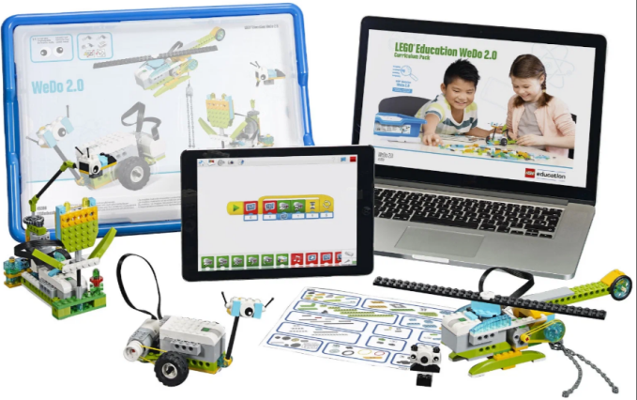
Знакомство с миром робототехники мы начинаем с конструктора LEGO Wedo 2.0, он дает возможность не просто собрать робота по инструкции, но и оживить его с помощью программирования на компьютере или планшете. Перед тем как начать работу с роботами проводится знакомство с новым конструктором и блоками программирования.
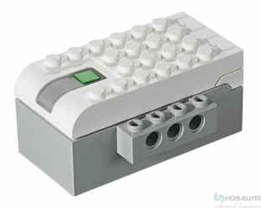
Первое с чем знакомятся дети это СмартХабWeDo 2.0, электромотор, датчики движения и наклона.
СмартХаб – это интеллектуальный блок управления. Именно к нему подключаются все остальные элементы, и он же по Bluetooth связывается с компьютером или планшетом, чтобы получать команды и управлять моделью.
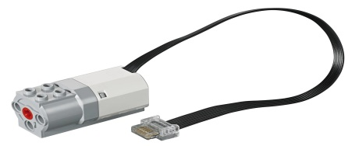
Электромотор даёт роботу способность двигаться. С его помощью можно задавать направление вращения, регулировать мощность и задавать время работы.
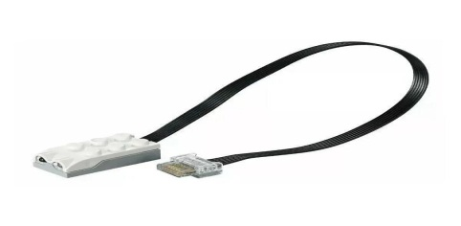
Датчик движения (иногда его называют датчиком расстояния) умеет «видеть» объекты на расстоянии до 15 см. Он распознаёт три ситуации: когда объект приближается, когда отдаляется и когда меняет своё положение в зоне действия.
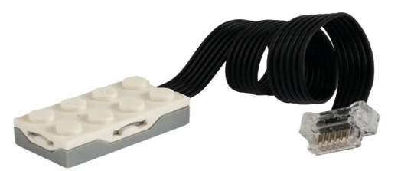
Датчик наклона фиксирует положение модели в пространстве: сам наклон в разные стороны, статичное горизонтальное положение и даже режим «тряски» (постоянная вибрация).
Знакомство с блоками программирования происходит постепенно и связано с использованием датчиков. Сначала дети осваивают базовые блоки: «Цвет», «Мощность мотора», «Мотор по часовой стрелке», «Мотор против часовой стрелки», «Включить мотор до», «Выключить мотор» — без подключения датчиков. Затем, по мере усложнения проектов, вводятся блоки, связанные с датчиками движения и наклона.
Работа с конструктором LEGO WeDo строится по принципу постепенного усложнения и делится на два основных блока.
Первый блок — «Первые шаги»
На первых этапах дети собирают простого робота (Улитка-фонарик) и программируют его на простое действие: «Цвет».
Роботы «Майло, научный вездеход» и «Робот - шпион » имеют датчик расстояния и наклона. И при прикосновении к нему или изменении положения в пространстве робот издаёт звуковой сигнал. В программе появляются новые блоки: «подождите», «любое изменение расстояния», «наклон вниз», « наклон вверх», «воспроизвести звук» — они наглядно демонстрируют связь между действием датчика и реакцией механизма.
Второй блок — проекты на основе жизненных ситуаций
Сборка более сложных моделей (например, «Робот тягач», «Гоночная машина», «Метаморфоз лягушки», «Растения и опылители», «Сортировка для переработки.», «Хищник и жертва.», «Предупреждение об опасности», «Очистка океана»). Роботы выполняют задачи, связанные с реальными ситуациями: движение по маршруту, сортировка предметов, измерение расстояния. В программировании используются циклы, условия, работа с датчиками. Проекты направлены на развитие инженерного мышления, решение практических задач и командную работу.
В обоих случаях дети сначала знакомятся с инструкцией по сборке, затем программируют модель через приложение LEGO Education WeDo 2.0, тестируют её работу и обсуждают результаты. Такой подход позволяет плавно переходить от простого к сложному и видеть практическую пользу робототехники.
Ознакомиться с диагностикой по освоению конструктора LEGO Education WeDo 2.0 можно ознакомиться в Приложении 3.

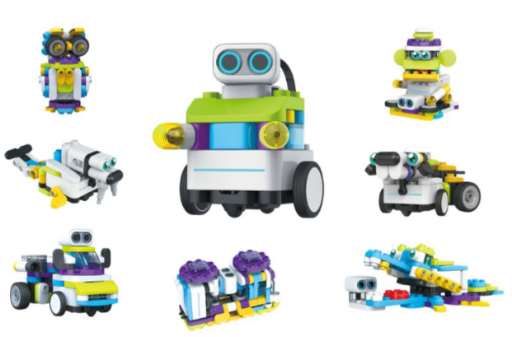
Ещё одним набором для робототехники является набор «Botzees Classic». Этот набор обучает основам визуального программирования и помогает развивать творческие и инженерные навыки в игровой форме. Познакомит с устройством робота, с основными его элементами (датчики, силовые модули, контроллер).
Набор позволяет собрать одного из восьми уникальных веселых роботов. В составе набора содержится программируемый блок управления с двигателями и модулями связи, датчик расстояния и конструктивные элементы для постройки робота. В отличие от набора LEGO WeDo 2.0 программирование осуществляется в визуальной среде на мобильном устройстве с использованием игровой дополненной реальности. В приложении дети проходят обучающий квест с дополненной реальностью с использованием робота. Игровое программирование робота Botzees Classic развивает творчество, терпение, концентрацию и способность к алгоритмическому мышлению.
Алгоритмическое мышление — это умение решать задачи пошагово: разбить сложное дело на простые шаги, выстроить их в логичную цепочку и предвидеть, что получится на каждом этапе.
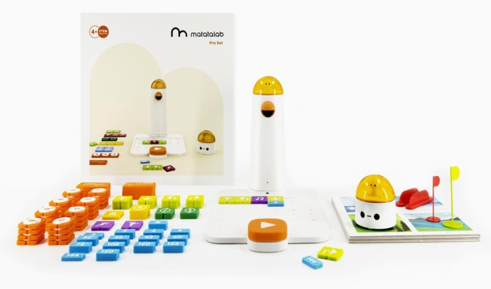
Для формирования алгоритмического мышления у детей дошкольного возраста в своей работе я использую робототехнический набор «Matatalab pro set». Главная задача набора — в увлекательной игровой форме познакомить ребёнка с основами алгоритмики и программирования. Через практику ребёнок учится выстраивать последовательности действий (алгоритмы), понимать связь «действие — результат», анализировать, где в плане возникла ошибка, и исправлять её.
На наших занятиях мир большого программирования открывается через простую и захватывающую игру с Matatalab. Здесь нет мониторов и клавиатур — есть только наше воображение, игровое поле и россыпь блоков-команд. Мы учимся думать как настоящие инженеры: выстраиваем идеальные алгоритмы, заставляя робота двигаться четко вперед, назад и совершать изящные повороты. Мы используем математику, отсчитывая нужное количество шагов до цели, становимся композиторами, запуская любимые мелодии, и хореографами, придумывая для робота зажигательные танцы. А когда приходит время для веселья, мы включаем случайный режим и учимся находить выход из любой непредсказуемой ситуации, управляя нашим послушным, но иногда таким шаловливым электронным другом».
Каждое занятие в рамках данного набора представляет собой маленькую историю успеха, где дети видят мгновенную связь между своей идеей, собранным блоком-кодом и реальным движением робота. Это способствует формированию у них уверенности в своих силах, мотивации к дальнейшему изучению и развитию в области робототехники и программирования.

В рамках STEAM-подхода конструирование, робототехника и алгоритмика формируют фундаментальную базу в области естественных наук, технологий, инженерии и математики. Однако именно интеграция «A» — искусства через сторителлинг — становится катализатором, объединяющим все дисциплины. Когда ребенок перестает действовать по инструкции и начинает сочинять историю для механизма, происходит качественный скачок: техническое моделирование перерастает в инженерное творчество с элементами режиссуры. Искусство наделяет бездушный алгоритм мотивацией, характером и сюжетом, заставляя юного создателя искать нестандартные кинематические решения ради выразительности образа.
Работая с конструктором Botzees, ребят поразило то, что в нём живут разные роботы! Мы решили: придумать сказку и снять ее на видео.
Мы вдохновились этим конструктором и сняли настоящий мультик: снимали сцены на камеру, придумывали диалоги, рисовали фоны для разных планет. Получилось очень увлекательно — ведь каждый мог придумать своего героя и добавить его в общую историю!
Прочитать нашу сказку можно по ссылке
https://disk.yandex.ru/i/5jkkJHDwV26EPg
Посмотреть наше видео можно по ссылке
https://disk.yandex.ru/i/cvGJ-b84YwpSwA
Работая с конструктором LEGO WeDo 2.0 и знакомясь со сказками А.С. Пушкина, ребята решили придумать свою сказку «О рыбаке и рыбке.»
Прочитать нашу сказку можно по ссылке
https://disk.yandex.ru/i/H6LE2lk-TwQGXg
Посмотреть наше видео можно по ссылке
https://disk.yandex.ru/i/O9-2lpx4lVNlbA
Каждый год наша команда участвует в Дистанционной командной онлайн игре «Lego game» между дошкольными образовательными учреждениями Свердловской области. В одном из заданий нужно было создать сказку с роботами, и мы решили добавить роботов в сказку «Заюшкина избушка».
https://disk.yandex.ru/i/I-1WFZYiqiwtDQ
В рамках дополнительного образования я реализую
образовательную программу технической направленности для детей дошкольного возраста (5-7 лет) «Робототехника: конструирование и программирование» https://disk.yandex.ru/i/BckO-up7vBuA8Q
Так же мы с детьми активно участвует в конкурсах по лего и роботехнике.
2022-2023 год.
Дистанционная командная онлайн игра «Lego game» между дошкольными образовательными учреждениями Свердловской области сезон 2022-2023;
https://disk.yandex.ru/i/bvDVin7srHkXGg
Ежегодный городской фестиваль технического творчества детей дошкольного возраста «ЛегоБУМ» 2 место
https://disk.yandex.ru/i/dFZFi4On3OVmag
Открытый конкурс по техническому творчеству среди дошкольников и младших школьников - 3 место;
https://disk.yandex.ru/i/VtcIJfvWoxs2LA
Победа в номинации «Приз зрительских симпатий» в выставке Конкурса технического творчества «Шустрик» открытого профориентационного фестиваля среди дошкольников и младших школьников «Навигатор» ;
https://disk.yandex.ru/i/J88fVX_ANCEjsg
1 место в выставке Конкурса технического творчества «Шустрик» открытого профориентационного фестиваля среди дошкольников и младших школьников «Навигатор»;
https://disk.yandex.ru/i/6zOlAwEH0mcyIA
Ежегодный городской фестиваль технического творчества для детей дошкольного возраста «ЛегоБум» 3 место.
https://disk.yandex.ru/i/p1DSvgMO3Z5UPw
2023- 2024год
Конкурс технического творчества «Шустрик» открытого профориентационного фестиваля среди дошкольников и младших школьников «Навигатор» - участие;
Открытый конкурс по техническому творчеству среди дошкольников и младших школьников - 3 место https://disk.yandex.ru/i/op77Lsq3zhM-ww
Ежегодный городской фестиваль технического творчества детей дошкольного возраста «ЛегоБУМ» 1место в номинации «Творческий проект»
https://disk.yandex.ru/i/teJiZJn6OSK1sQ
Ежегодный городской фестиваль технического творчества детей дошкольного возраста «ЛегоБУМ» 3 место в номинации «Алгоритмизация»
https://disk.yandex.ru/i/bWVgJk14rn2sew

2025
Ежегодный городской фестиваль технического творчества детей дошкольного возраста «ЛегоБУМ» 3 место в номинации «Сборка и программирование LEGO WeDo 2.0 »
https://disk.yandex.ru/i/9r-8AyHUSYUTNA
Открытый конкурс по техническому творчеству среди дошкольников и младших школьников номинация «Скоростная сборка»
https://disk.yandex.ru/i/Z1zGHyeJSlFeaA
Конкурс технического творчества «Шустрик» открытого профориентационного фестиваля среди дошкольников и младших школьников «Навигатор» 2 место
https://disk.yandex.ru/i/hhBWmQhwOGejdg

Транслирую о результатах своей профессиональной деятельности

2022-2023
Городские педагогические чтения. «Развитие алгоритмического мышления у детей старшего дошкольного возраста с использованием робототехнического набора Matatalab и робота конструктора Botzees» https://disk.yandex.ru/i/xncXZpGjLMrZcw
2023-2024
Городские педагогические чтения. «Использование современной образовательной технологии «мультипликация» в познавательном развитии старших дошкольников» 2 место
https://disk.yandex.ru/i/4LIwHISfP_akEw
2024-2025
Городские педагогические чтения. «Методы и приёмы формирования инженерного мышления у детей дошкольного возраста».
https://disk.yandex.ru/i/4LIwHISfP_akEw
Являюсь участником инициативной группы «Интеграция Scratch и Lego Wedo 2.0» https://disk.yandex.ru/i/oH6SHN1Dcpv7qw

